1.没有项目，为什么会有待掉票金额
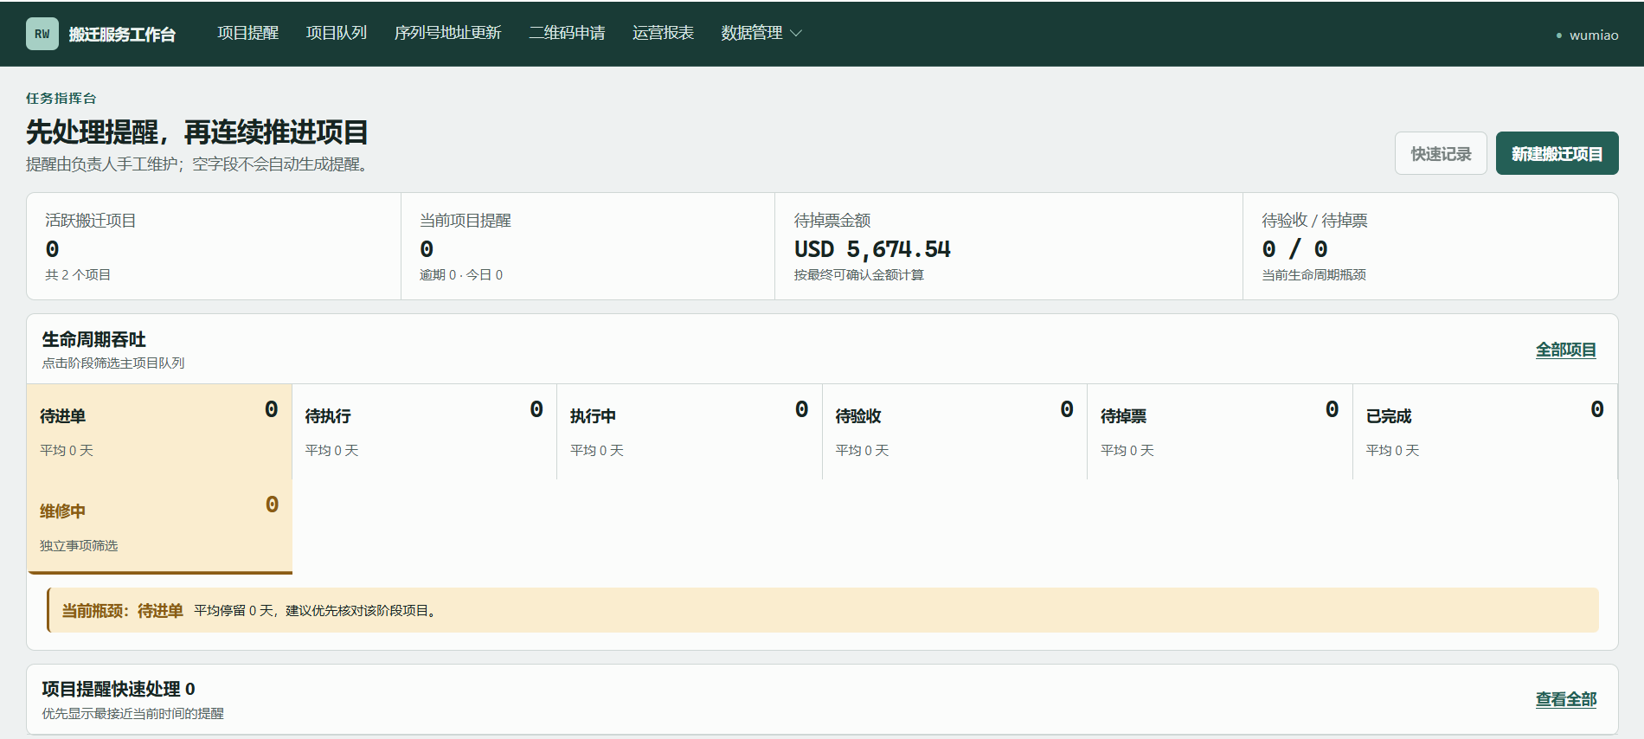
2.新增删除功能,可以删除登记的信息记录
3. 新增浏览功能，可以查看往期
4.“序列号地址更新”和“二维码申请”不是非得关联项目，有的项目不做搬迁，只做序列号地址更新
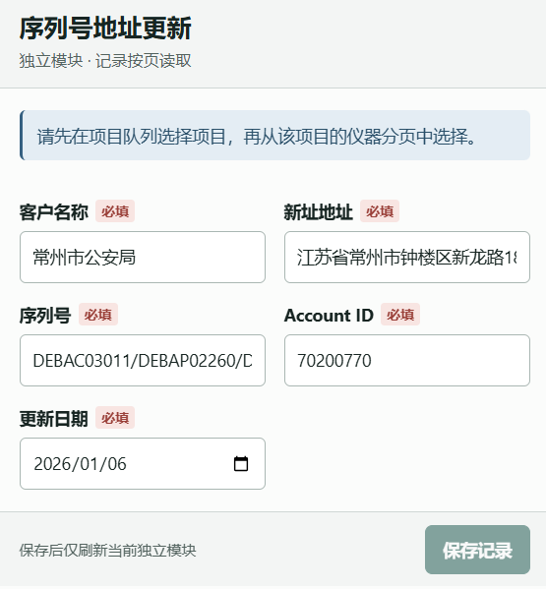

5.“新建搬迁项目”：删除最终可确认金额
6. “新建搬迁项目”：删除服务单号，工程师，开单备注，缺失资料
7. “新建搬迁项目”的“经理批复原“改成：是否批复
8. “新建搬迁项目”：“旧址地址“，”新址地址“，”仪器数量“改为可后补

2026/8/10
1.“新建搬迁项目”：添加备注信息
2. 这个界面，显示项目详情
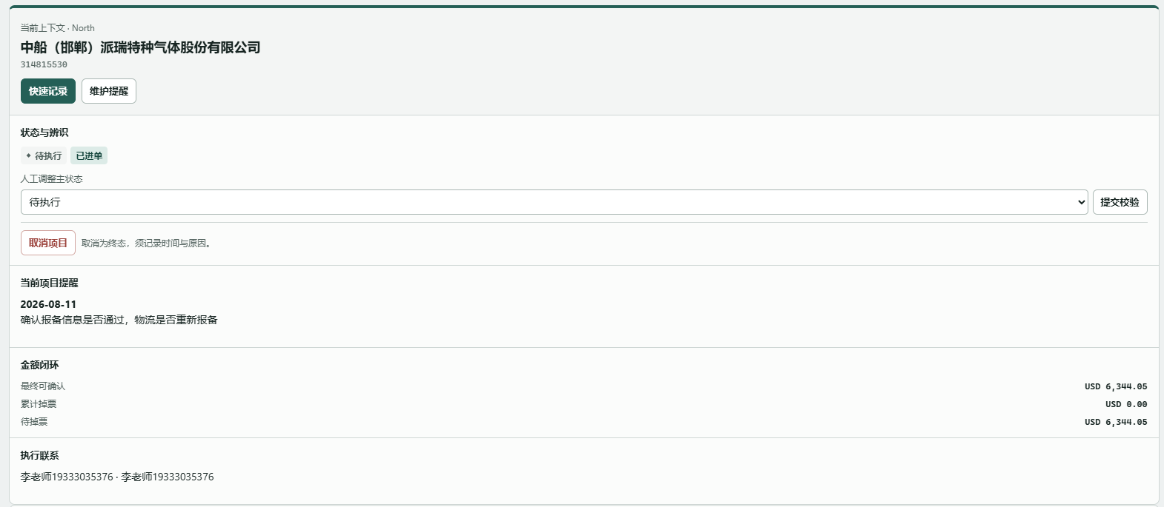
3. 界面按照日期的排列去展示
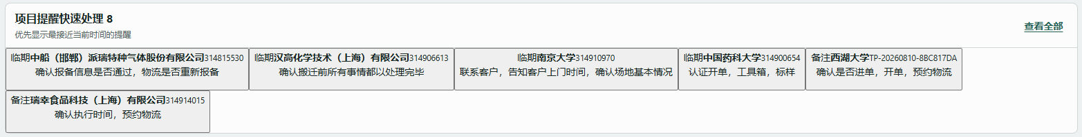
4.新建搬迁项目：“搬迁范围”增加新增暂存地址；“执行准备”增加是否暂存；“计划装机完成日期”改为计划装机日期
5.点击查看全部，没有跳转
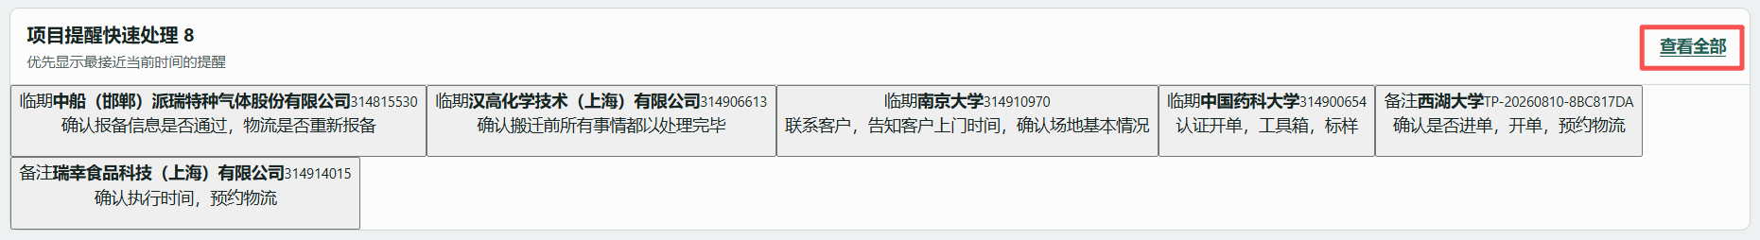

6.可以按照提醒日期排序：
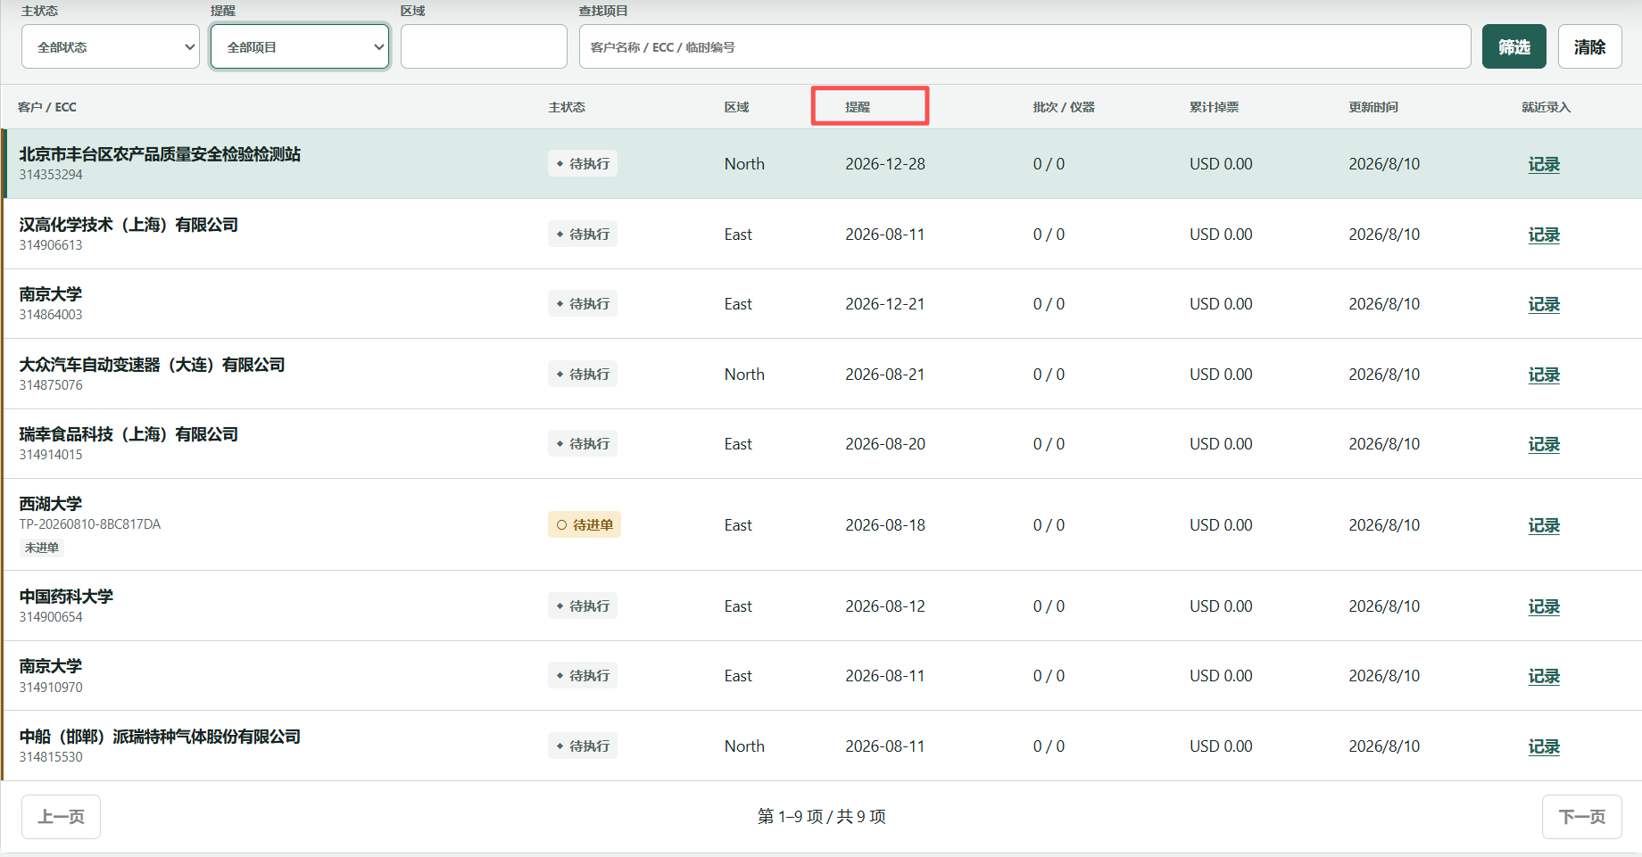
7.添加搜索栏
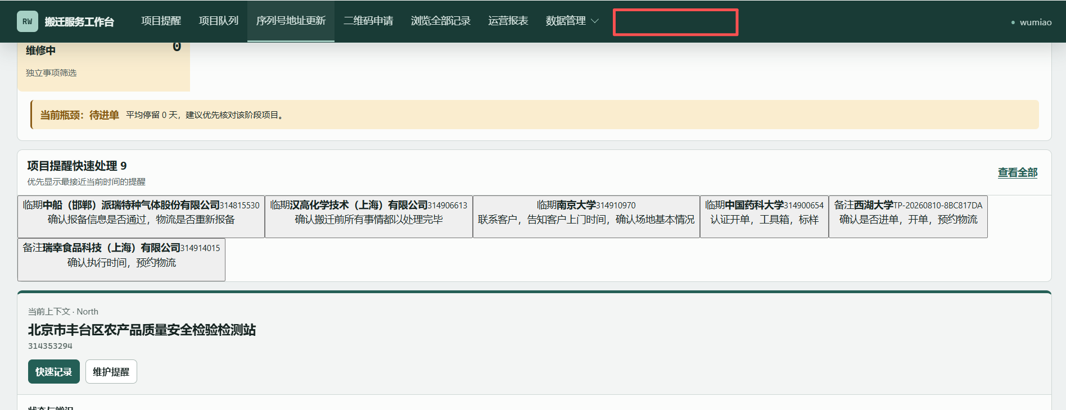
8.区域调成选项：East,South,West,Central,North
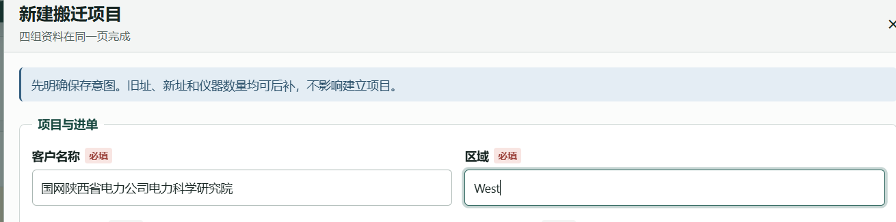
8.”新建搬迁项目”里面的“计划上门时间”，到了这个日期自动变更状态为“执行中”

9.这一栏一起锁定
